Mezinárodní gastronomický průvodce Gault&Millau podruhé hodnotil v Česku. „Čtyřčepicových“ restaurací přibylo
Více oceněných restaurací než před rokem, nové trofeje pro gastronomické osobnosti i představení „hotelového“ guide Stay & Dine. Galavečer mezinárodního gastronomického průvodce Gault&Millau přinesl v pondělí 26. ledna v prostorách Národního domu na Vinohradech kromě očekávaného křtu vydání pro rok 2026 také řadu novinek.
Historicky druhé vydání gastronomického průvodce Gault&Millau pro Česko zahrnuje celkem 421 hodnocených restaurací. Z nich se 334 podařilo dosáhnout na hodnocení alespoň 11 bodů z celkových 20, díky čemuž se mohou pyšnit prestižním symbolem kuchařské čepice. Autoři do bedekru také zařadili 146 podniků v kategorii POP. Ty sice nejsou inspektory hodnoceny, ale průvodce je zmiňuje jako zajímavá místa k navštívení.
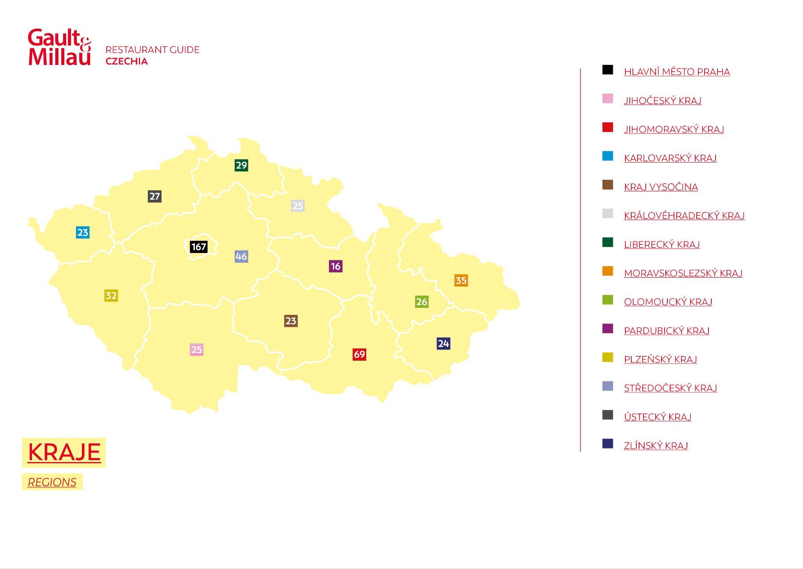
Ani letos nedosáhla žádná česká restaurace na nejvyšší možné ohodnocení pěti čepicemi. Čtyři čepice však získaly hned tři podniky – kromě loňského čtyřčepicového „jedináčka“, Restaurantu Papilio, to tentokrát byly také LEVITATE a La Degustation Bohême Bourgeoise.
Restaurací oceněných třemi čepicemi bylo 17: Restaurant Essens, Štangl, Salabka, TARO, Dejvická 34 by Tomáš Černý, STŮL, Zlatá Praha, 420 Restaurant, Augustine Restaurant, Borgo Agnese, Field Restaurant, La Finestra in Cucina, Mlýnec, Monastiq Restaurant, Pot au Feu, Terasa U Zlaté studně a TRITON Restaurant.
„Inspektoři museli v uplynulém roce nejen znovu zhodnotit podniky z předešlého vydání, ale také řadu nových, které ještě nestihli navštívit, nebo se nově otevřely a přišly nám zajímavé. Celková čísla i počet nových restaurací v těch nejvyšších patrech jasně hovoří o tom, že česká gastronomie má hostům z tuzemska i zahraničí skutečně co nabídnout. Při práci jasně vidíme, že si našich podniků a šéfkuchařů začíná zahraničí v různých podobách všímat, což je skvělé,“ uvedl k podobě letošního vydání gastronomického průvodce Miroslav Lekeš, šéfinspektor Gault&Millau pro Česko a CEO Gault&Millau pro Česko, Slovensko, Maďarsko a Itálii.
Organizátoři z Gault&Millau na galavečeru předali trofeje výjimečným osobnostem či podnikům české gastronomie hned v osmi kategoriích. Šéfkuchařem roku 2026 se stal Oldřich Sahajdák, chef patron restaurace La Degustation Bohême Bourgeoise. Šéfkuchařem zítřka je Khanh Ta (TARO), Mladým talentem roku Jan Horák (Reason), Cukrářkou roku Sabina Keltnerová (Štangl), Someliérem roku Vít Eliáš (Zlatá Praha), Šéfkuchařem tradiční kuchyně Jiří Hrachový (Výčep), POPem roku kavárna a bistro DOK v Liberci a Gourmet hotelem roku Fairmont Golden Prague.
Uvedená ocenění jsou prestižním uznáním práce těchto gastronomických profesionálů. „Je to výraz důvěry, odborné pozornosti a respektu, což je v našem oboru nesmírně cenné. Zároveň jde o silný moment pro celý tým, protože gastronomie je kolektivní disciplína. Celý rok po získání titulu Šéfkuchař roku přinesl profesní posun a vyšší míru zodpovědnosti. Znamenalo to ještě silnější důraz na detail, stabilitu a růst týmu. Otevřely se dveře novým spolupracím, talentům i očekáváním hostů. Za nejvyšší hodnotu považuji motivaci mě i celého týmu posouvat hranici toho, co může moderní česká kuchyně nabídnout,“ zhodnotil přínos svého loňského ocenění Gault&Millau Šéfkuchař roku 2025 Jan Knedla z restaurace Papilio.
Generálním partnerem průvodce Gault&Millau v Česku je společnost MAKRO Cash & Carry ČR. „Počet oceněných podniků v průvodci Gault&Millau potvrzuje, že česká gastronomie dosáhla vysoké úrovně a umí ji dlouhodobě udržet. Letošní výsledky zároveň ukazují, že kvalita je patrná napříč celým gastronomickým spektrem – od autorské kuchyně přes silné regionální restaurace až po nové koncepty, které reagují na proměny ve stravování i očekávání hostů. Jsme hrdí, že jako makro ČR můžeme už 29 let stát po boku tohoto vývoje – od každodenní práce v kuchyních až po tyto vrcholné okamžiky,“ prohlásil Jiří Nehasil, generální ředitel makro ČR.
Kromě „žlutého“ průvodce po nejlepších tuzemských restauracích představil tým Gault&Millau nově i „modrou“ publikaci zaměřenou na hotelové zážitky, pojmenovanou Stay & Dine. Společným jmenovatelem všech 176 míst zařazených do tohoto průvodce je ubytování v určité kvalitě a současně přítomnost restaurace, která úspěšně prošla nezávislým hodnocením tajných inspektorů a získala minimálně 10 bodů. Smyslem publikace je mimo jiné také poukázat na význam hotelových restaurací, které jsou v českém prostředí nedoceněným gastronomickým segmentem.
„Dnešní ocenění Gault&Millau znovu potvrzují, že česká gastronomie patří ke špičce a významně zvyšuje atraktivitu země jako turistické destinace. Krásná příroda, bohatá kultura, autentické regiony a silná tradice společně vytvářejí jedinečný zážitek, který přitahuje návštěvníky z celého světa a má velmi pozitivní dopad na cestovní ruch. Gastro k cestování neodmyslitelně patří. I proto CzechTourism dlouhodobě podporuje českou kuchyni prostřednictvím projektu Czech Specials, který ukazuje, že naše jídlo může být kvalitní, moderní, a přitom věrné svým kořenům,“ dodal ředitel České centrály cestovního ruchu - CzechTourism František Reismüller.
Gault&Millau se za první rok působení v Česku kromě vydání průvodce spojil také s několika tuzemskými gastrofestivaly, kam pod svou záštitou přivezl evropská šéfkuchařská esa, jimiž byli například Martino Ruggieri z pařížského Maison Ruggieri nebo Stefan Doubek, držitel čtyř čepic z Vídně. V říjnu na eventu nazvaném Dinner of the Year ukázal prostřednictvím držitelů trofejí Šéfkuchař roku nejvyšší úroveň gastronomie Česka a Slovenska. Letos Gault&Millau připravuje v Brně v termínu 23. a 24. května v tuzemsku naprosto nový a ojedinělý formát eventu pro širší veřejnost s názvem Culinary Affair, jehož ústředním tématem bude pairing neboli umění párování chutí. Návštěvníci tak poprvé zažijí v Česku to nejlepší z české, slovenské a maďarské kulinářské scény na jednom místě, navíc s účastí zajímavých gastronomických osobností také z dalších zemí.

Medailonky oceněných osobností a míst
Šéfkuchař roku Oldřich Sahajdák – Jeden z nejvýraznějších českých šéfkuchařů, jenž odvádí konzistentní práci na nejvyšší možné úrovni. Od roku 1997 působí ve skupině Ambiente, je spoluzakladatelem restaurace La Degustation Bohême Bourgeoise. Jeho filozofií je jídlo autentické, precizní a inspirované dětstvím.
Šéfkuchař zítřka Khanh Ta – Executive chef stojící za recepty jídel, koncepcí menu a řízením šéfkuchařů v restauracích, které vlastní společně s bratrem. Odkrývá krásu vysoké vietnamské gastronomie, když propojuje tradiční kuchyni s fine diningovým zážitkem. Neustále se posouvá a dokazuje, jak je gastronomie jako celek živá.
Mladý talent roku Jan Horák – Zakladatel, spolumajitel a šéfkuchař pražské restaurace Reason spojuje vysokou gastronomii s udržitelností, kreativitou a volností. Nebojí se odvážných chutí a prezentací, odvedl spoustu práce při rozvoji mladých kuchařských nadějí.
Cukrářka roku Sabina Keltnerová – Stará se o sladká jídla v restauraci Štangl. Její specialitou jsou ručně vyráběné pralinky. Ve své tvorbě kombinuje důvěrně známé chutě s nápaditým podáním a klade důraz na estetiku, kvalitu surovin a příběh.
Someliér roku Vít Eliáš – Autor vinné filozofie restaurace Zlatá Praha a kurátor tamní exkluzivní walk-in vinotéky. Jeho ambicí je vytvořit nejlepší vinný lístek v Česku. Vyniká profesionalitou, hlubokou znalostí vína a schopností vytvořit harmonii mezi chutí, příběhem a zážitkem.
Šéfkuchař tradiční kuchyně Jiří Hrachový – Spolumajitel a executive chef restaurace Výčep, kde si vyrábí vlastní chléb, sýry, uzeniny, bylinkové oleje i uzený kečup. Bez ztráty autenticity modernizuje klasické české recepty. Jeho práce přispívá ke zvyšování povědomí o české kuchyni na mezinárodní scéně.
POP roku DOK – Výjimečný prostor v Liberci, kde najdete prodejnu pečiva a lokálních potravin, otevřenou kuchyni i pražírnu výběrové kávy. Za podnikem stojí ekosystém pražírny Nordbeans, jenž liberecký region obohatil o řadu zajímavých gastronomických konceptů.
Gourmet hotel roku Fairmont Golden Prague – Prostor, v němž se setkává historie, gastronomie a umění v jediném harmonickém celku. Ikonický hotel na pražském Dvořákově nábřeží dříve známý jako InterContinental se po rozsáhlé rekonstrukci stal symbolem vysokého standardu, který ctí minulost, ale směřuje dopředu.

O Gault&Millau
Francouzského gastronomického průvodce založili novináři Henri Gault a Christian Millau v šedesátých letech minulého století jako reakci na hodnoticí pravidla jiných průvodců, která byla do té doby sešněrovaná. Vytvořili pružný systém hodnocení založený na kombinaci udělování symbolu kuchařské čepice („toque“) a bodů. Definovali kulinářské desatero tzv. nouvelle cuisine. Díky svému přístupu a práci se v roce 1980 dostali na obálku prestižního časopisu Time a jejich systém pomohl k objevu mnoha gastronomických talentů. Aktuálně Gault&Millau působí ve dvacítce zemí světa.

Gault&Millau v Česku
První vydání Gault&Millau pro Česko v knižní i on-line verzi vyšlo v lednu 2025. Celkem se do něj dostalo 411 podniků, a to 270 hodnocených restaurací a 141 provozů v nehodnocené kategorii POP. Vůbec prvními držiteli ocenění Gault&Millau v Česku se na loňském galavečeru stali Jan Knedla (Šéfkuchař roku), Otto Vašák (Šéfkuchař zítřka), Barbora Šimůnková (Mladý talent roku) a EGGO BreakFeast bistro (POP roku).

Systém hodnocení Gault&Millau
POČET ČEPIC | POČET BODŮ | SLOVNÍ HODNOCENÍ | POČET PODNIKŮ
 | 19–19,5 bodu | výjimečná kuchyně | 0
 | 17–18,5 bodu | velmi vysoká úroveň kuchyně | 3
 | 15–16,5 bodu | vysoká úroveň kuchyně | 17
 | 13–14,5 bodu | autorská kuchyně | 82
 | 11–12,5 bodu | zajímavá kuchyně | 232
bez čepice | 10–10,5 bodu | dobrá kuchyně | 87
POP |  | populární trendy podnik – bistro, street food, wine bar, tapas bar | 146

